YWK-50-C
压力控制器
YWK-50-C压力控制器采用波纹管式传感器。可用于气体、蒸汽等气体介质和液体介质。控制器的设定值可调，调节范围-0.1……4Mpa。
YWK-50-C型：采用铸铝壳体，为防水型，控制器满足船用条件。
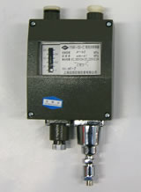
◇ 主要技术性能：  环境温度：-25～55℃  外壳防护等级：YWK-50-C IP44  抗振性能：YWK-50-C 2～25Hz 1.6mm  25～100Hz 40m/s² | 触点容量：AC380V 3A（阻性）  DC220V 2.5A（阻性）  重复性误差：见规格表  机械寿命：10⁵次

◇ 规 格：
● 切换差可调
序号 | 设定值调节范围  MPa | 切换差调节范围  MPa | 设定值误差  MPa | 重复性误差  MPa | 备 注
1 | -0.1……0 | 0.0065……0.026 | ±0.004 | 0.002 | 同序号6-11备注栏
2 | 0……0.1 | 0.006……0.028 | ±0.004 | 0.002 | 被控介质对黄铜、  锡青铜、铅锡焊料  无腐蚀作用
3 | 0……0.2 | 0.01……0.08 | ±0.008 | 0.004 | 被控介质对黄铜、  锡青铜、铅锡焊料  无腐蚀作用
4 | 0……0.3 | 0.025……0.1 | ±0.012 | 0.006 | 被控介质对黄铜、  锡青铜、铅锡焊料  无腐蚀作用
5 | 0……0.5 | 0.03……0.1 | ±0.02 | 0.01 | 被控介质对黄铜、  锡青铜、铅锡焊料  无腐蚀作用
6 | 0……0.8 | 0.07……0.25 | ±0.032 | 0.016 | 被控介质对  黄铜1Cr18Ni  9Ti不锈钢  铅锡焊料  无腐蚀作用
7 | 0……1 | 0.07……0.25 | ±0.04 | 0.02 | 被控介质对  黄铜1Cr18Ni  9Ti不锈钢  铅锡焊料  无腐蚀作用
8 | 0……1.5 | 0.1……0.28 | ±0.06 | 0.03 | 被控介质对  黄铜1Cr18Ni  9Ti不锈钢  铅锡焊料  无腐蚀作用
9 | 0……2 | 0.12……0.3 | ±0.08 | 0.04 | 被控介质对  黄铜1Cr18Ni  9Ti不锈钢  铅锡焊料  无腐蚀作用
10 | 0……3 | 0.15……0.5 | ±0.12 | 0.06 | 被控介质对  黄铜1Cr18Ni  9Ti不锈钢  铅锡焊料  无腐蚀作用
11 | 0……4 | 0.25……0.6 | ±0.16 | 0.08 | 被控介质对  黄铜1Cr18Ni  9Ti不锈钢  铅锡焊料  无腐蚀作用

◇ 设定值的调整：
压力控制器的设定值调整步骤，举例说明如下：
[例]：选用0～0.8MPa规格的压力控制器，要求控制气体压缩机的输出压力保持在0.5～0.6MPa之间，具体操作步骤如下：
● 将控制器的开关接线端子接入压缩机电机的电源控制回路中（接1.3端子则降压接通，升压断开）。将被控气体导入控制器波纹管室。
● 旋动设定值调节杆，使指针指示在标度尺刻度0.5MPa上，此值即为下切换值。
● 接通电源，使压缩机工作，气体压力上升。反复调整切换差旋钮，使压力上升到0.6MPa（上切换值）时控制器开关切换。

◇ 外形及安装尺寸：
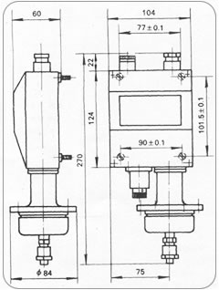序号1、2规格的压力控制器 | 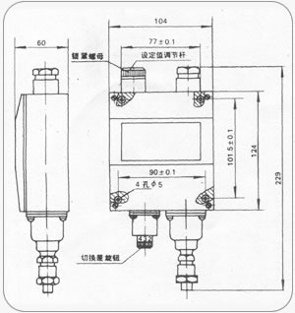序号3～11规格的压力控制器

◇ 安装：
● 打开表盖，将控制器垂直安装在仪表板上，严禁用手拨动或用工具碰撞拨臂，以防改变性能。
● 取下锁紧螺母旋动调节杆，使指针指在所需控制的压力设定值上，拧紧锁紧螺母。
● 旋动切换差旋钮，以获取需要的切换差。
● 旋下接头将直径为6毫米的金属导压管的一断锡焊在套筒上，然后旋紧接头使连接管密封，
被控介质由金属导压管进入波纹管室，如下图所示。
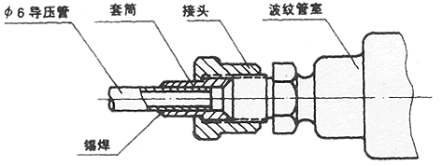YWK-50-C型压力控制器导压管连接图
● 复查安装是否妥切，装好表盖，接通电源。根据控制器使用情况，应作定期校对。
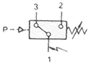 | 单刀双掷微动开关作用过程：  接线端1-3：压力下降至下切换值时接通。  接线端1-2：压力下降至下切换值时端开。  电缆：φ12船用或φ7.5三芯。

◇ 注意事项：
● 控制器指针指示值为下切换值，设定值调节范围即下切换值调节范围。
● 切换差旋钮上数字仅表示切换差值的大小程度而非实际值，实际值应从标准表读取。
● 被控介质压力不超过某一给定压力值时，指针应调整在比给定值低一个切换差值（即下切换
值）的位置上，调整完毕后，不准再旋动切换差旋钮。
● 规格表中给的切换差调节范围是指保证提供的最小调节范围，实际范围为可比表列略宽。

